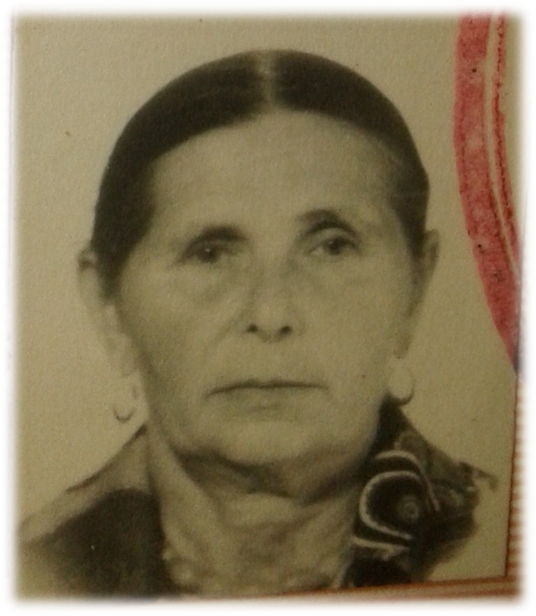

Хайбуллина Миннебика Идиятулловна
Когда началась война, моей прабабушке, Хайбуллиной Миннебике Идиятулловне ,было 12 лет. В эти юные годы, она была отправлена в Спасский лесхоз, на вырубку леса. В летнее время работала в колхозе, на посевных. Прабабушка, по рассказам моей мамы, всю свою жизнь помнила, как они пешком тащили на повозках пшеницу от села Юрткуль до Спасского районного центра. Это расстояние в 40 км.
В 1948г. официально, моя прабабушка была принята в государственный завод имени «Серго», станочницей цеха. Казанский пороховой завод бесперебойно снабжал российские войска всеми видами боеприпасов и во многом способствовал славе российского оружия.
Генерал армии, дваджы герой Советского Союза Павел Батов говорил: «Войну выиграли не только те, кто стреляли через прицельную планку на врага, но женщины и дети, которые дневали и ночевали в цехах, и выпускали гранаты, мины, снаряды… »

